**三上U1 Hello!**

①认识人物。

笔试：

1.把下列人名的大写字母编号写在图下的括号内。

A. Mike B. Chen Jiamin C. Ben D. Janet F. Aki

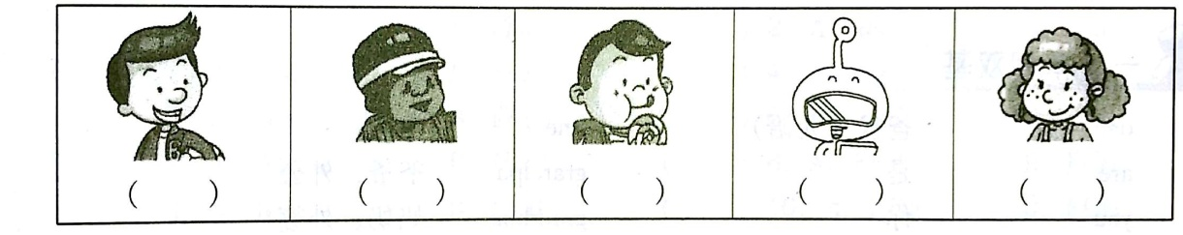

C A B E D

2.将下列人名的大写字母编号写在相应图下面的括号里。

A. Janet B. Ben C. Aki D. Xiaoling E. Chen Jiamin F. Mike

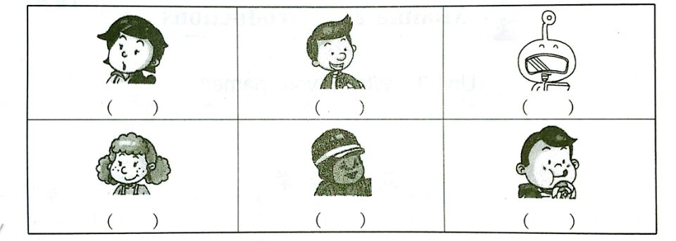

D B C

A F E

听力：

3.听录音，把对话的两个人的头像连接起来。（导学M1.3）

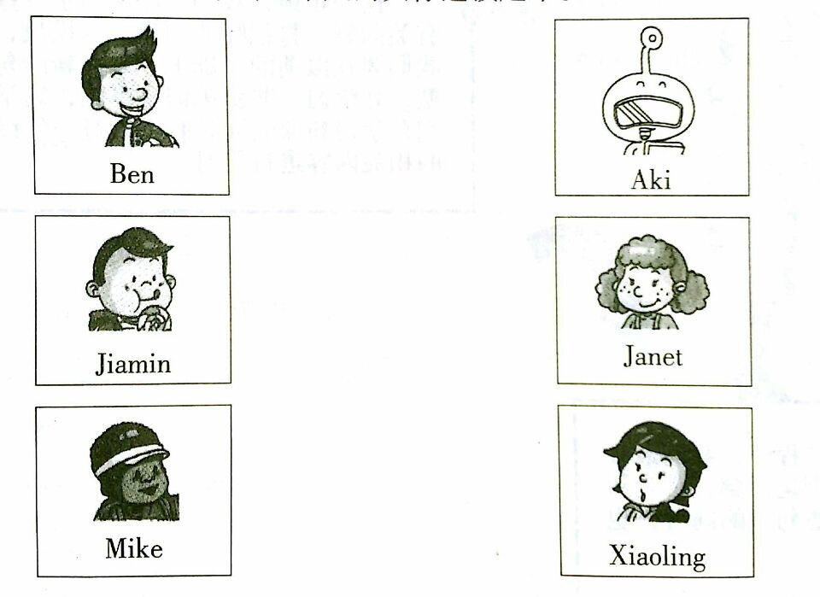

Ben-Janet

Jiamin-Xiaoling

Mike-Aki